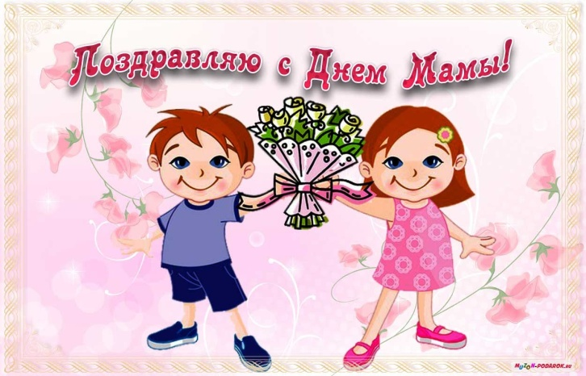
«Мамочка у каждого самая прекрасная»

Среди многочисленных праздников, отмечаемых в нашей стране, День матери занимает особое место. В этот день хочется сказать слова благодарности всем Матерям, которые дарят детям ласку, нежность и любовь. Ежегодное проведение мероприятий, посвященных этому дню, стало доброй традицией в
МКДОУ д/с № 304, которые проходили с 23 по 27 ноября.
Накануне в саду был проведён комплекс мероприятий, охватывающий воспитанников всех возрастных групп и педагогов. Дети вместе с воспитателями разучивали стихи и песни о маме, провели увлекательные тематические беседы, читали сказки, рассказы о матери, оформляли фотогазеты, изготавливали подарки мамочкам, рисовали портреты мам. К празднику в группах оформлены фотоколлажи и стенгазеты «Любимые наши мамочки!».
Праздничная программа для дорогих людей - любимых мам вместила в себя конкурсы, игры, песни и танцы. Трогательным моментом стало вручение красочных поздравительных подарков, сделанных детьми, в которые они вложили всю свою любовь. Такие праздники объединяют старшее и подрастающее поколение, воспитывают настоящих, добрых и любящих людей - граждан нашей страны.
Пусть совместная подготовка к праздникам останется навсегда доброй традицией в нашем детском саду!

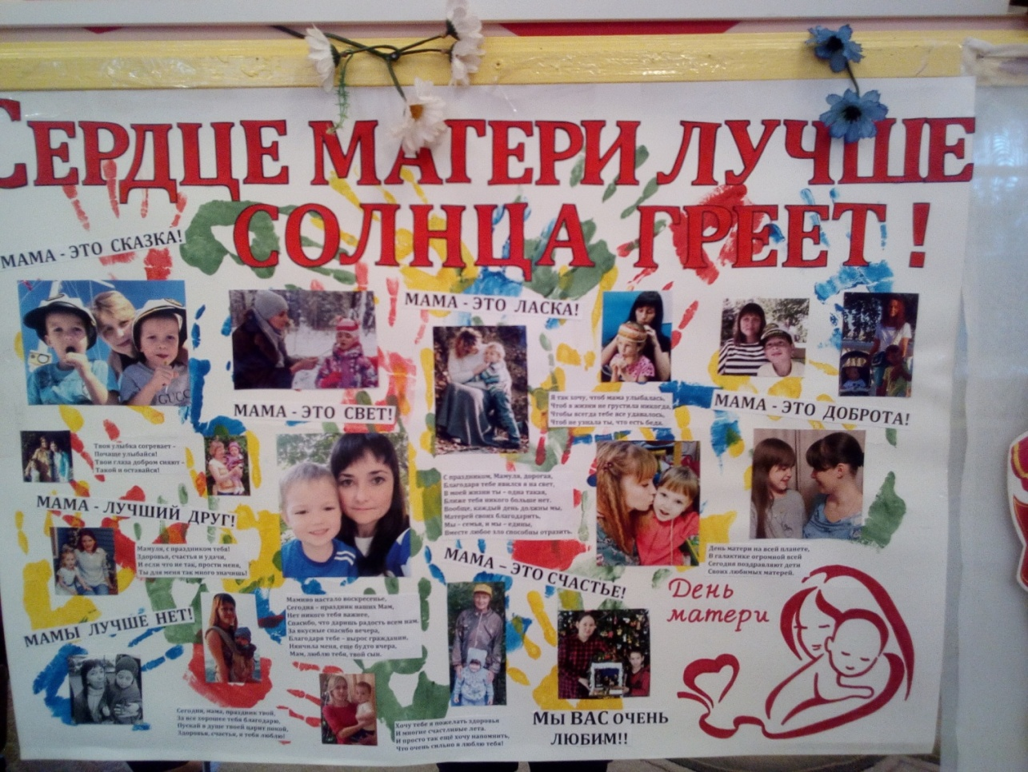
Абрамова Е. М., старший воспитатель
